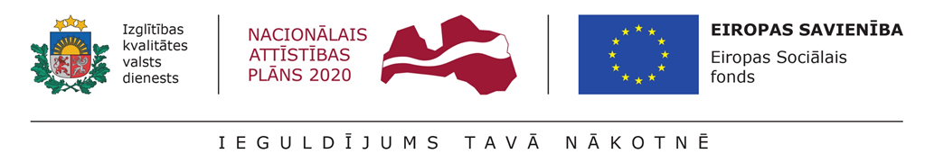

15.03.2021.
1118 pedagogi ieguvuši jaunas zināšanas un prasmes, kas palīdzēs ikdienas darbā mazināt un novērst priekšlaicīgas mācību pārtraukšanas riskus

No 2019. gada 30.jūnija līdz 2020.gada 30.decembrim tika realizēts Eiropas Sociālā fonda darbības programmas “Izaugsme un nodarbinātība” 8.3.4. specifiskā atbalsta mērķa “Samazināt priekšlaicīgu mācību pārtraukšanu, īstenojot preventīvus un intervences pasākumus” projekts Nr.8.3.4.0/16/I/001 “Atbalsts priekšlaicīgas mācību pārtraukšanas samazināšanai”. Projekta ietvaros realizētas 3 pedagogu profesionālās kompetences pilnveides programmas (PKPP):
- Individuāla un grupu konsultēšana - profesionālās darbības veids izglītībā
- Atbalstoša mācību vide - resurss izglītībā
- Pedagoga kompetence un efektivitāte mūsdienu pedagoģiskajā realitātē
Programmu mērķauditorija bija vispārējās izglītības un profesionālās izglītības iestāžu pedagogi visā Latvijas teritorijā. PKPP tika vadītas dažādu novadu izglītības pārvaldēs, pamatskolās, vidusskolās, tehnikumos Rīgā, Daugavpilī, Liepājā, Rēzeknē, Kuldīgā, Gulbenē, Jēkabpilī, Zasā, Valdemārpilī, Dobelē, Iecavā, Alsungā, Jaunjelgavā Aizkrauklē, Neretā, Biržos, Mērsragā, Jelgavā, Dagdā, Gulbenē.
Katra pedagogu PKPP tika īstenota 15 reizes, kopumā - 45.
Profesionālās kompetences pilnveides programmās piedalījās 1118 Latvijas pedagogi:
- PKPP “Individuāla un grupu konsultēšana - profesionālās darbības veids izglītībā”- 351 pedagogs
- PKPP “Atbalstoša mācību vide- resurss izglītībā”- 326 pedagogi
- PKPP “Pedagoga kompetence un efektivitāte mūsdienu pedagoģiskajā realitātē”- 441 pedagogs
PKPP “Individuāla un grupu konsultēšana – profesionālās darbības veids izglītībā” mērķis bija piedāvāt vispārējās un profesionālās izglītības iestāžu pedagogiem pilnveidot izpratni par konsultēšanu izglītības vidē, par tās pamatprincipiem un specifiskajiem uzdevumiem, veicināt pedagoga konsultēšanas prasmes ikdienas darbā, mazinot vai novēršot priekšlaicīgu mācību pārtraukšanu.
Programmas apguves rezultātā pedagogi demonstrēja:
- zināšanas par konsultēšanu izglītības vidē un tās pamatprincipiem;
- prasmes atbilstoši situācijai izvērtēt un veikt motivējošu interviju priekšlaicīgas
mācību pārtraukšanas novēršanā vai mazināšanā;
- zināšanas un prasmes atbilstoši situācijai izvērtēt un pielietot piemērotākās metodes un
tehnikas priekšlaicīgas mācību pārtraukšanas novēršanā vai mazināšanā;
- prasmes veikt refleksiju un pašizpēti.
PKPP “Atbalstoša mācību vide - resurss izglītībā” mērķis bija sekmēt vispārējās un profesionālās izglītības iestāžu pedagogu izpratni par atbalstošo mācību vidi kā būtisku resursu izglītībā 21. gadsimtā, lai veicinātu mijiedarbību ar izglītojamajiem, tādējādi mazinot vai novēršot priekšlaicīgu mācību pārtraukšanas riskus.
Pēc programmas apguves vispārējās izglītības iestāžu un profesionālās izglītības iestāžu pedagogi demonstrēt zināšanas un izpratni par :
- atbalstošās mācību vides būtību priekšlaicīgas mācību pārtraukšanas mazināšanā, par tās kā resursa iespējām;
- prasmi izvērtēt problēmsituācijas, kas saistās ar riskiem priekšlaicīgi pārtraukt mācības, parādot kompetenci to risinājumos;
- komunikācijas prasmes sadarbībā ar kolēģiem;
- prasmi plānot atbalstošās mācību vides apstākļus, ievērojot izglītojamo pamatvajadzības un sniedzot tiem atbalstu kā mācību vides resursu.
PKPP “Pedagoga kompetence un efektivitāte mūsdienu pedagoģiskajā realitātē” mērķis bija pilnveidot vispārējās un profesionālās izglītības iestāžu pedagogu izpratni par caurviju lietpratību un pedagoga efektivitāti, lai veicinātu izglītojamo līdzdalību pedagoģiskajā procesā, tādējādi mazinot vai novēršot priekšlaicīgu mācību pārtraukšanu.
Pēc programmas apguves pedagogi prata demonstrēt:
- zināšanas un izpratni par pedagoga caurviju lietpratību, tās būtību priekšlaicīgas mācību pārtraukšanas novēršanā vai mazināšanā;
- prasmi analizēt, sintezēt un izvērtēt problēmsituācijas, kas saistās ar riskiem priekšlaicīgi pārtraukt mācības;
- prasmi zināšanas izmantot prognozējot, plānojot un izvērtējot caurviju lietpratību mūsdienu pedagoģiskajā realitātē, savā pedagoģiskajā praksē, ievērojot un respektējot izglītojamo individuālās atšķirības;
- prasmes formulēt un aprakstīt ar priekšlaicīgu mācību pārtraukšanu saistītas problēmsituācijas; dalīties šādu situāciju risināšanas pieredzē, iesaistīt to risināšanā sociālos partnerus – pedagogus, izglītības iestādes atbalsta personālu, vecākus u.c.
Katras PKPP beigās pedagogi vērtēja nodarbību kvalitāti un izteica galvenās iegūtās atziņas. Pedagogi uzsvēra, ka ļoti svarīgi ir izprast izglītojamā priekšlaicīgas mācību pārtraukšanas cēloņus, veidot emocionāli pozitīvu mācību vidi, uzklausīt izglītojamos, veicināt viņu mācību sasniegumus, sadarboties ar vecākiem, kolēģiem, pašvaldībām un citām iesaistītajām pusēm. Pedagogi izteica savas atziņas par to, kādam jābūt mūsdienu pedagogam (skat. 1.attēlu).
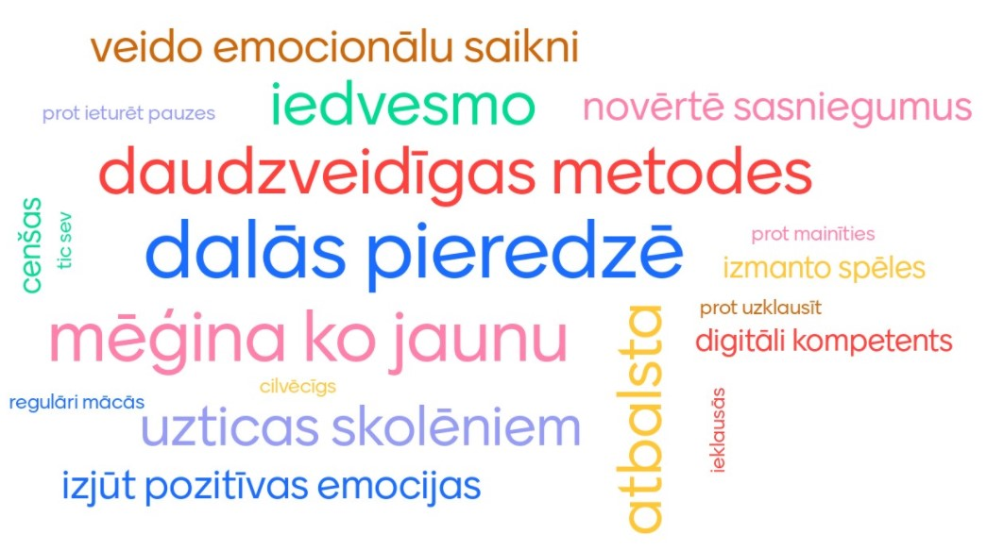
1.attēls. Mūsdienu pedagogu galvenās prasmes
Kā redzams 1.attēlā, viena no svarīgākajām mūsdienu pedagoga prasmēm ir dalīties pieredzē, it sevišķi attālinātā mācību procesa organizēšanā. Būtiski ir pielietot daudzveidīgas mācību metodes, mēģināt jaunas pieejas, veidot emocionālo saikni ar izglītojamiem, atbalstīt un iedvesmot viņus.
Pedagogi nosauca arī tālākās profesionālās izaugsmes virzienus, formulējot to, ko viņi vēlētos pilnveidot un apgūt turpmāk (skat. 2.attēlu.)

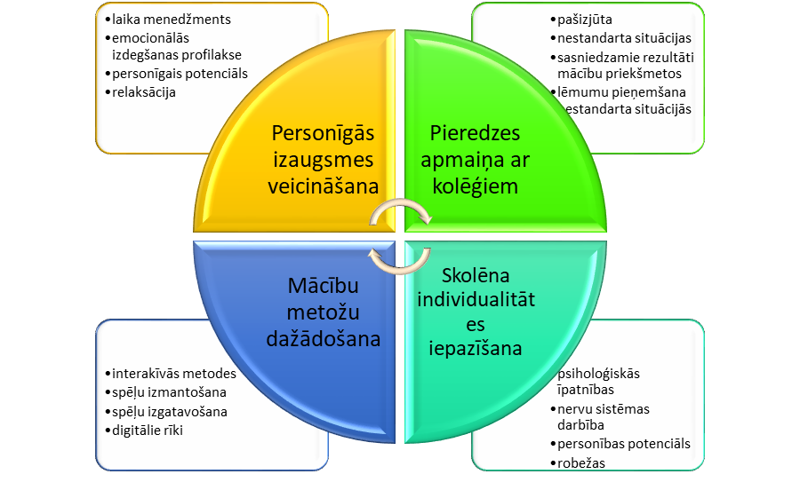
2.attēls. Pedagogu turpmākās profesionālās pilnveides virzieni.

Kā redzams 2.attēlā, pedagogi uzskata par svarīgu arī turpmāk dalīties pieredzē ar kolēģiem, iepazīt skolēna personību un izprast viņa uzvedību, apgūt jaunas, daudzveidīgas mācību metodes un pilnveidot savu profesionalitāti.
Apkopojot gūtās atziņas pedagogu PKPP realizācijas gaitā, var formulēt galvenos secinājumus:
- Pedagoga funkcijas priekšlaicīgas mācību pārtraukšanas mazināšanā ir labvēlīgas un drošas mācību vides veidošana, sadarbības veicināšana ar vecākiem un kolēģiem, savas pedagoģiskās kompetences pilnveide, palīdzības sniegšana skolēnam identificēt un risināt mācību un savstarpējo attiecību problēmas, atklāt savu garīgo un fizisko potenciālu.
- Mūsdienu pedagoga galvenās prasmes ir daudzveidīgu darba metožu pielietošana, dalīšanās profesionālajā pieredzē, radošums, kā arī tādas rakstura īpašības kā uzticēšanās, atbildība, atbalsts un iedvesmošana.
- Pedagoga galvenie profesionālās darbības virzieni ir pieredzes apmaiņa ar kolēģiem, skolēna individualitātes iepazīšana, mācību metožu dažādošana un personīgās izaugsmes veicināšana.

Turpināsim PAMANĪT, IEKLAUSĪTIES un ATBALSTĪT!

